ÚLOHY AKTUÁLNE POČAS CELÉHO OBDOBIA TRVANIA MIMORIADNEJ SITUÁCIE – 3.A PET + POD
Zopakovať všetky doposiaľ prebrané lekcie z učebnice Solutions Intermediate , t. j. od 1 – Caught on camera až po 2 – Looking back vrátane, čo sa týka prebraných článkov, gramatiky, slovnej zásoby (Workbook) ako aj užitočných fráz. Zároveň je potrebné si urobiť všetky chýbajúce cvičenia z týchto lekcií v pracovnom zošite vrátane Self Check a Get ready for MATURITA.

ÚLOHA zo dňa 16.03.2020
V lekcii 2 je v časti 2G ponúknutý návod ako napísať príbeh (Writing strategy), po preštudovaní tohto návodu a prečítaní ponúknutého príbehu je potrebné, aby sa každý študent zamyslel a samostatne napísal svoj vlastný príbeh, ktorý bude vedieť následne aj bez pomoci papiera prerozprávať.

ÚLOHA (zo dňa 08.04.2020)
Spracovať tému č. 3 A good job. Str. 24 až 33.
Gramatika (defining and non-defining relative clauses), slovná zásoba a frázy
+ pozrieť videá
https://www.youtube.com/watch?v=QR4wbMO3GIk
https://www.youtube.com/watch?v=W-2f5UKQdJ0
Cvičenia: 27/4 – kniha
23/3,4 25/3 – pracovný zošit + napísať žiadosť do zamestnania
Úlohu zo 16.03, cvičenie 27/4 z knihy a vami napísanú žiadosť do zamestnania, ktoré budú aj hodnotené mi posielajte na e-mail: petro.cibula@gmail.com
Termín: 21.04.2020
Príjemné prežitie Veľkonočných sviatkov vám želám.

Keďže som pôvodne udal nesprávnu e-mailovú adresu (napriek tomu mi od väčšiny z vás odpovede prišli), predlžujem čas na zasielanie odpovedí do 30.04.2020 s tým, že namiesto cvičenia 27/4 prosím zaslať cvičenie 27/5.
Tým, ktorí mi odpovede zaslali ďakujem a prikladám správne vypracovanie cvičenia:
27/4
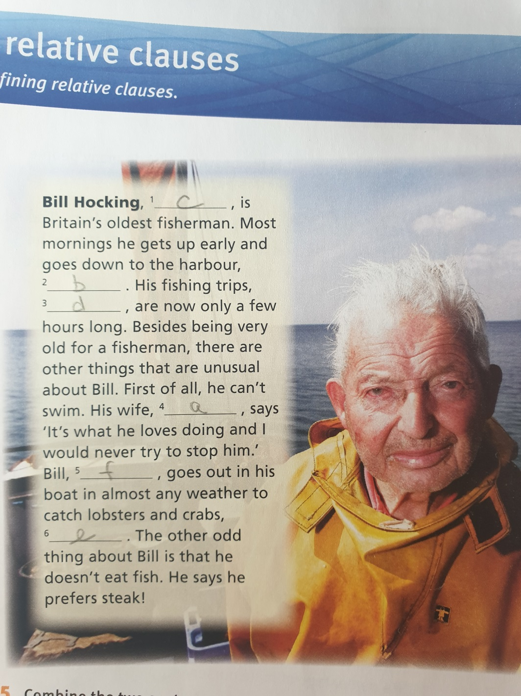

27/5
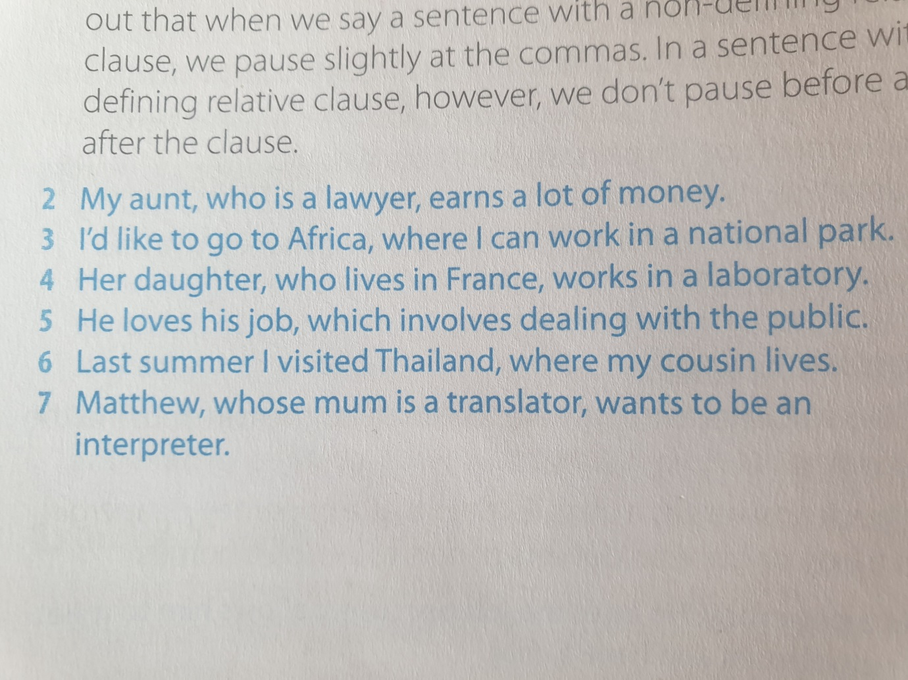

ÚLOHA (zo dňa 08.05.2020)
Spracovať tému č. 4 Body and mind. Str. 34 až 43.
Gramatika (zatiaľ len past simple and present perfect contrast), slovná zásoba (human body) a frázy
+ pozrieť videá
https://www.youtube.com/watch?v=jaxgeXPgAz0 (ešte k 3.lekcii – job interview)
https://www.youtube.com/watch?v=sKNZbTfmC5k (human body - ľudské telo)
https://www.youtube.com/watch?v=UmdGwttUfKU (veľmi dobre vysvetlený rozdiel medzi použitím jednoduchého minulého času a jednoduchého predprítomného času)

Cvičenia: 35/3 – kniha, PZ - 31/1,2,3,4
Cvičenie CHECK IT OUT - skontrolujte uvedené vety a v prípade, že nie sú správne ich opravte.
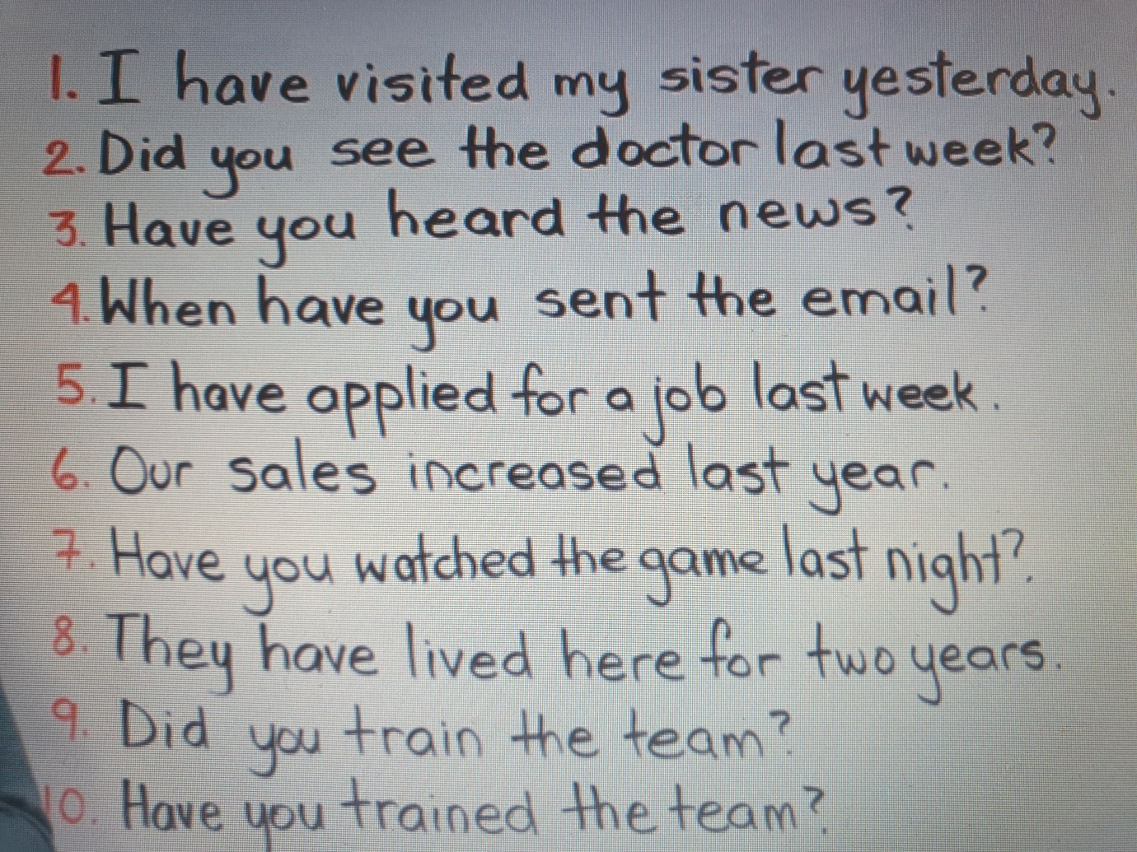
Cvičenie 35/3 z knihy, cvičenie 31/2 z PZ a cvičenie CHECK IT OUT, ktoré budú aj hodnotené mi posielajte na e-mail: petro.cibula@gmail.com.
V prípade otázok, nejasností či pripomienok ma neváhajte kontaktovať.

Termín: 18.05.2020

Správne odpovede:
35/3
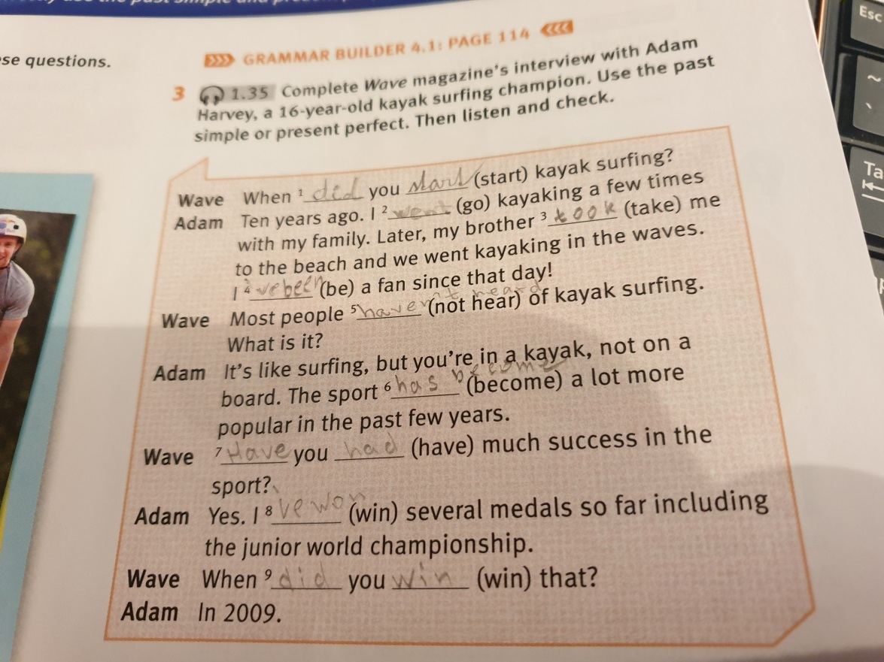
31/2
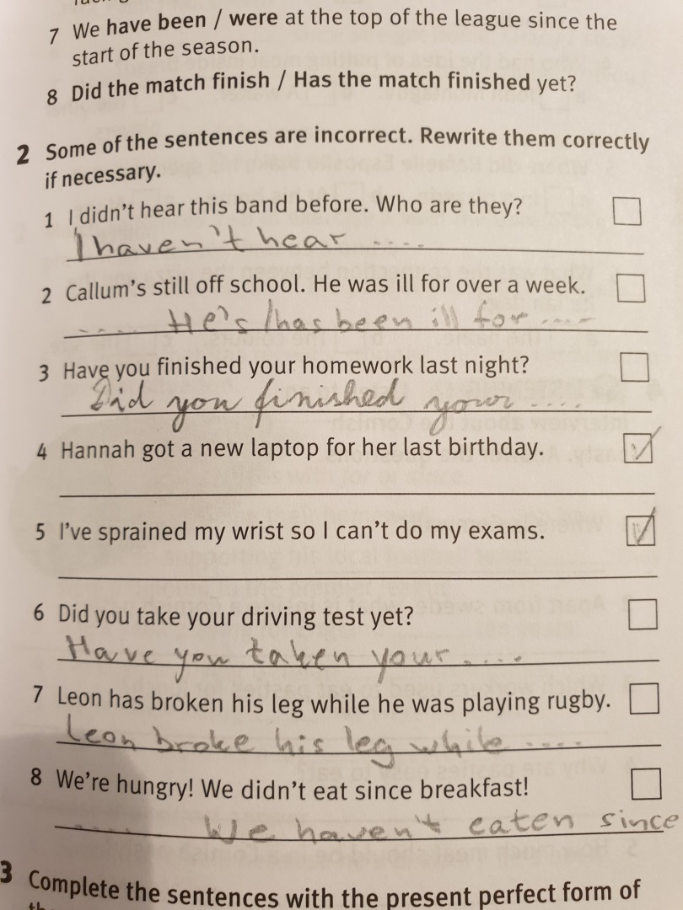
CHECK IT OUT
I have visited my sister yesterday. -- I visited my sister yesterday.
Did you see the doctor last week? o.k.
Have you heard the news? o.k.
When have you sent the email? -- When did you send the email?
I have applied for a job last week. -- I applied for a job last week.
Our sales increased last year. o.k.
Have you watched the game last night? -- Did you watch the game last night?
They have lived here for two years. o.k.
Did you train the team? o.k. (pozornosť je zameraná na minulosť)
Have you trained the team? o.k. (pozornosť je zameraná na súčasnosť)

AKTUÁLNA ÚLOHA (zo dňa 25.05.2020)
Pokračujeme v téme č. 4 Body and mind. Str. 34 až 43.
Gramatika (Present perfect continuous, clauses of purpose), slovná zásoba (doplniť „At the doctor´s), Writing (An Announcement) a frázy
+ pozrieť video
https://www.youtube.com/watch?v=FVmVP9CCRcU (present perfect continuous)
https://www.youtube.com/watch?v=V1dK9_bPb18 (clauses of purpose)
https://www.youtube.com/watch?v=6EqCqBlgPlk (homonyms)
Cvičenia: 37/4 – kniha, PZ - 33/1, 4
Cvičenie 37/4 z knihy, cvičenie 33/1 a 4 z PZ, ktoré budú aj hodnotené mi posielajte na e-mail: petro.cibula@gmail.com.
V prípade otázok, nejasností či pripomienok ma neváhajte kontaktovať.

Termín: 05.06.2020

